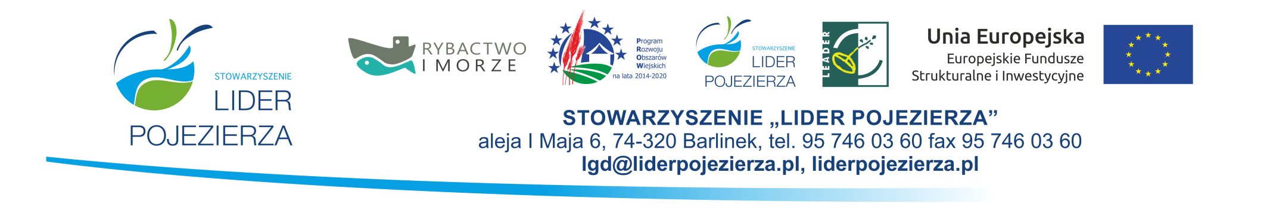
REJESTR Załącznik nr 1 do Procedur
WNIOSKÓW O PRZYZNANIE POMOCY ZŁOŻONYCH W NABORZE NR 8/2021/RIZD
ZAKRES: Rozwój przedsiębiorczości na obszarze wiejskim objętym strategią rozwoju lokalnego kierowanego przez społeczność- rozwój innowacyjnych źródeł dochodu na obszarze zależnym od rybactwa w ramach Lokalnej Strategii Rozwoju na lata 2014-2020 oraz Priorytetu 4 „Zwiększenie zatrudnienia i spójności terytorialnej”, zawartego w Programie Operacyjnym „Rybactwa i Morze” na lata 2014-2020
Limit środków przeznaczonych na nabór 950 322,00
Lp. | Data i godzina złożenia | Numer wniosku/ znak sprawy | Numer producenta/  Identyfikacyjny  [ARiMR] | Wnioskodawca | Tytuł operacji | Lokalizacja operacji (gmina) | Wartość wniosku | Wnioskowana kwota pomocy | Uwagi
 | 13.01.2022 r. godz. 13.40 | LGD/5211-1/8/2021/RIZD | 075292350 | Handel Paliwami, Artykułami Spożywczymi i Przemysłowymi „ANTOM” Antczak Tomasz | Rozwój działalności gospodarczej firmy „ANTOM” o nowe miejsca noclegowe w Golenicach | Myślibórz | 346 679,46 | 168 000,00
 | 14.01.2022 r. godz. 9.00 | LGD/5211-2/8/2021/RIZD | 079071564 | PROJACK Jacek Kalinowski | Budowa inteligentnej i bezobsługowej bazy noclegowej wraz z kompleksem strefy relaksującej zasilanej odnawialnym źródłem prądu | Pełczyce | 264 479,10 | 105 527,16
 | 14.01.2022 r. godz. 9.30 | LGD/5211-3/8/2021/RIZD | 043745105 | „Błękitna Okna” Agnieszka Nikoliszyn Granatowska | Kompleksowe usługi kamperowe | Barlinek | 410 000,00 | 200 000,00
 | 14.01.2022 r. godz. 10.45 | LGD/5211-4/8/2021/RIZD | 078457560 | HALLETTE Halina Szymek-Spieler | Rozwój działalności gospodarczej firmy HALETTE Halina Szymek-Spieler o dodatkowe miejsca noclegowe w Reczu etap II | Recz | 449 690,25 | 200 000,00
 | 14.01.2022 r. godz. 11.20 | LGD/5211-5/8/2021/RIZD |  | FRAME PACK SZALAST KAMIL PAPROCKI REMIGIUSZ S.C. | Zwiększenie konkurencyjności przedsiębiorstwa oraz poziomu zatrudnienia poprzez zakup urządzeń | Boleszkowice | 406 423,47 | 200 000,00
 | 14.01.2022 r. godz. 11.50 | LGD/5211-6/8/2021/RIZD | 067023072 | Bartłomiej Górski | Rozwój działalności gospodarczej firmy Bartłomiej Górski o nowe miejsca noclegowe | Dębno | 251 650,55 | 123 290,00
Razem |  |  |  |  |  |  | 2 128 922,83 | 996 817,16

